Министерство образования и науки Российской Федерации
МОУ Красноярская основная общеобразовательная школа
Зырянского района Томской области

Областной этап Всероссийского конкурса школьников
«Наследники Юрия Гагарина»

Номинация «Мечтаю о космосе»

Реферат «Планета Земля»

Выполнил: учащийся 8 класса Крестинин Антон

Консультант: учитель истории Моисеев А.В.

Красноярка 2008
План реферата:

1. План реферативной работы:………………………………………………………стр. 2
2. Земля – третья от Солнца планета……………………………………………...стр. 3-7
3. Форма, размеры и движение Земли……………………………………………стр. 7-8
4. Внутреннее строение Земли…………………………………………………..стр. 9-11
5. Атмосфера Земли…………………………………………………...……….стр. 11-14
6. Поля Земли……………………………………………………………………стр. 14-17
7.История исследования планеты:
а) начальный этап…………………………………………………………………...стр. 17
б) ранняя античность……………………………………………………………стр. 17-18
в) поздняя античность…………………………………………………………..стр. 18-19
г) средние века………………………………………………………………………стр. 19
д) Великие географические открытия……………………………………………..стр. 19
8. Научный этап исследования планеты:
а) первый период… ……………………………………………………………..стр. 19-20
б) второй период… ……………………………………………………………..стр. 20-21
в) третий период…………………………………………………………………стр. 21-22
г) четвёртый период……………………………………………………………..стр. 22-24
9. Общие сведения о Земле……………………………………………………..стр. 25-26
10. Прецессия………………………………………………………………………..стр. 27
11. Затмения (солнечные и лунные)……………………………………………стр. 27-29
12. Терминологический словарь………………………………………………..стр. 30-31
Приложение к работе……………………………………………………………стр. 32-34
Список использованной литературы………………………………………………стр. 35

Есть одна планета-сад
В этом космосе холодном.
Только здесь леса шумят,
Птиц скликая перелётных,

Лишь на ней одной цветут
Ландыши в траве зелёной,
И стрекозы только тут
В речку смотрят удивлённо...

Береги свою планету -
Ведь другой, похожей, нету!
Я. Аким

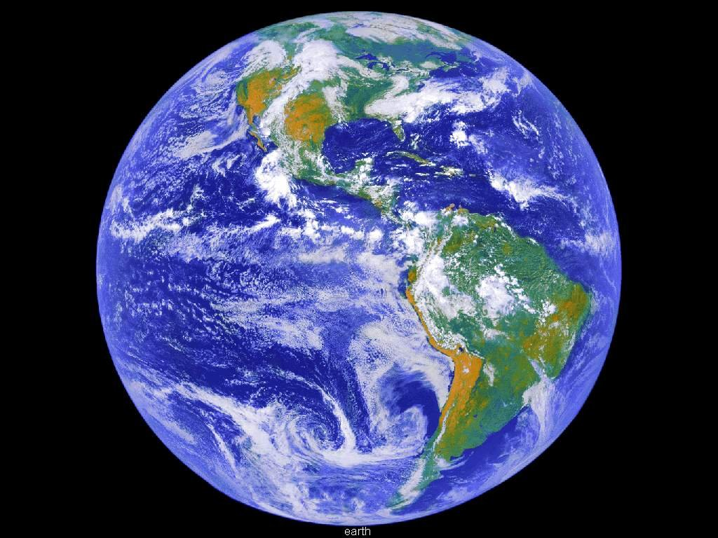ЗЕМЛЯ, третья от Солнца большая планета Солнечной системы. Земля принадлежит к группе земных планет, которая включает также Меркурий, Венеру и Марс. Земля часто сравнивается именно с этой группой, а также с Луной, поскольку их происхождение, структура и эволюция одинаковы. Благодаря своим уникальным, быть может, единственным во Вселенной природным условиям (хотя это сомнительно), стала местом, где возникла и получила развитие органическая жизнь.
По современным космогоническим представлениям Земля образовалась примерно 4,5 миллиарда лет (плюс-минус несколько миллионов) назад из газопылевого облака, в котором зародилось Солнце. Проанализировав соотношение изотопов гафния и вольфрама в обломках метеоритов, образовавшихся из космической пыли, из марсианских метеоритов и земных камней, ученые пришли к новым оценкам (по старому примерно 60 миллионов лет), согласующимся с компьютерными моделями. "Образование ядра, а, следовательно, и планет, похожих на Землю, закончилось в первые 30 миллионов лет после рождения Солнечной системы", - заключил 30 августа 2002 года Торстен Клайн из Мюнхена (Германия).
Примерно 3,8 миллиарда лет назад возникли условия, благоприятные для возникновения жизни. По мнению американских исследователей, самое раннее из известных науке падений крупных метеоритов на Землю произошло 3 миллиарда 470 миллионов лет назад (с погрешностью не более плюс-минус 2-х миллионов лет по возрасту циркона - одного из самых стойких в природе минералов).
Согласно подсчётам космический пришелец имел диаметр около 20-ти километров и вызвал на молодой планете катастрофические разрушения, включая, судя по всему, даже те трещины в земной коре, которые поныне делят её на тектонические плиты.

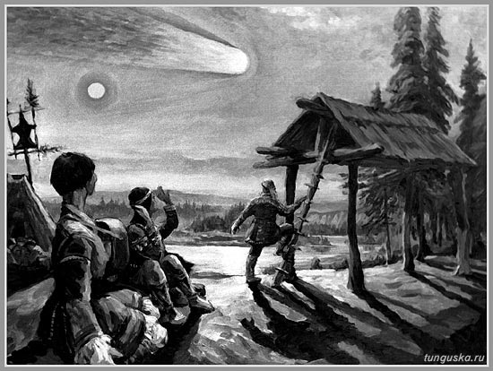Считается, что Земля в тот период была почти полностью покрыта водой, а единственной формой жизни на ней были бактерии. На их дальнейшую эволюцию эта космическая катастрофа повлияла мало.
На Землю упал огромный метеорит, который вызвал катастрофу планетарного масштаба. В Канаде удар пришелся на территорию современного Квебека, где до сих пор сохранился кратер диаметром в 100 километров (возраст 65 миллионов лет). На территории Мексики сохранился кратер Чиксулуб (Chicxulub) диаметром 180 километров (возраст 65,5 миллиона лет). В результате второго катаклизма 90 % обитателей моря и 70 % животных были буквально стерты с лица нашей планеты, а последний уничтожил 75% всего живого и положил конец эпохе динозавров, (правда, может быть, был двойной удар по Земле, так как возраст метеоритного кратера Болтыш на Украине, диаметром 24 километра датирован приблизительно в 65,2 миллиона лет).
Правда есть мысль, что жизнь появилась на Земле после космической катастрофы (падения астероида, кометы), происшедшей 200 миллионов лет назад. Многие ученые полагают, что Земле за всю ее историю пришлось пережить несколько столкновений с астероидами и после каждого катаклизма на нашей планете начинала развиваться жизнь, а затем опять происходила почти полная "стерилизация" планеты. Особенно в ранний период ее развития, приходилось сталкиваться с весьма крупными небесными телами. Однако другие "каменные гости" (примерно несколько километров в диаметре) - способствовали нагреву земной атмосферы до 100 градусов Цельсия. При этом большая часть океанов после столкновения с астероидом испарялась, а оставшаяся вода была почти кипятком. Единственными организмами, имевшими шансы выжить после катастрофы, были так называемые высокотемпературные - то есть, "термостойкие" бактерии. Они, вероятно, зарывались в землю, а после того, как планета немного остывала, начинали активно размножаться. Впоследствии такие микробы мутировали и давали начало новым формам жизни.
Группа ученых под руководством Ганса Кепплера из германского университета города Тюбинген считает, что выброс углерода в атмосферу в форме диоксида углерода приводит к проявлению в гигантских масштабах тепличного эффекта, который является причиной неконтролируемого потепления на планете. Если углеродистые соединения поднимутся в земной мантии на глубину 40-60 километров, произойдет процесс разложения, что приведет к выходу диоксида углерода, который через трещины в земной поверхности проникнет в атмосферу. Подобные явления, сопровождавшиеся резким изменением концентрации двуокиси углерода в атмосфере, уже имели место в различные эпохи развития планеты. Так, в конце пермского периода, 245 миллионов лет назад, 96% обитателей океанов и три четверти живых существ на суше погибли.
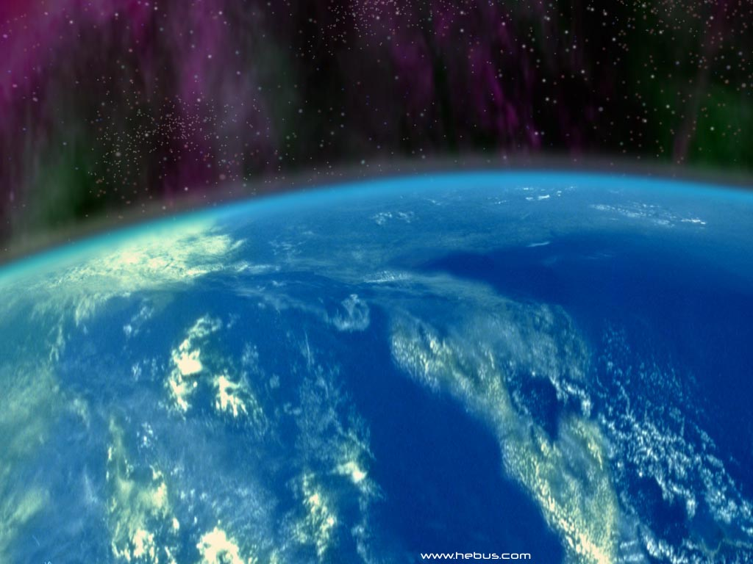В более поздний период, приблизительно 208 миллионов лет назад, в конце триасового периода, снова неожиданно погибла половина живых существ на планете.
Ряд ученых считают, что вспышка близкой к Земле сверхновой могла привести к уничтожению жизни. Исследование слоев с возрастом в 3 миллиона лет, а второго - в 4-6 миллионов лет, к которым относятся два до сих пор необъясненных случая массового исчезновения морских форм жизни, которые, как известно, появились на земле раньше сухопутных, показало, что природное железо-60 (радиоактивного изотопа железа) образовалось под влиянием космических лучей необычно высокой интенсивности, что наводит на мысль о вспышке сверхновых в одной из относительно молодых и близких к Солнцу звездных подгрупп. В результате мог быть значительно поврежден озоновый слой, из-за чего наша планета оказалась незащищенной от жесткого ультрафиолетового излучения Солнца. Например, по расчетам специалистов, вспышка сверхновой на расстоянии 130 световых лет от Земли могла привести к уменьшению толщины озонового слоя на 60% (Но последние оценки Нила Герельса из Goddard Space Flight Center показывают, что в этом случае сверхновая должна была взорваться на расстоянии не более 25 световых лет). В результате под действием УФ-лучей погибла большая часть морского планктона, вслед за которым из-за нарушения пищевой цепи исчезли и другие морские организмы.
Нельзя исключать возможности возникновения жизни на Земле привнесенной из космоса с помощью метеоритов (в них обнаружены не только органические вещества, но и сахар), как впрочем, и воды на Земле, по мнению Луиса Фрэнка (Louis Frank) из Университета штата Айова, который утверждает, что им найдено новое доказательство в поддержку его теории появления на Земле воды занесенной небольшими кометами, в изобилии миллиарды лет назад падавшими на Землю.
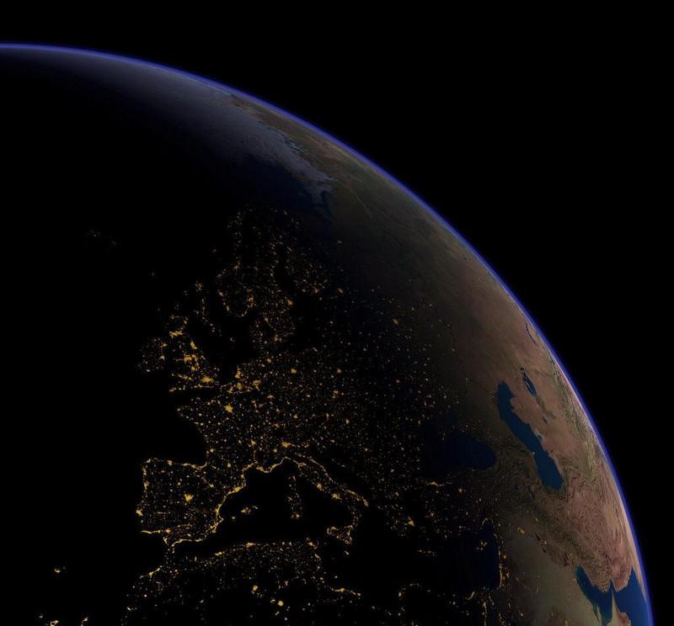В истории Земли было несколько периодов глобального потепления, самый древний из которых имел место 135 миллионов лет назад. Осадочные породы - свидетельства бывших в истории Земли ранее неизвестных периодов глобального потепления. Одно из потеплений, скорее всего вызванных выбросами метана, произошло примерно 55 миллионов лет назад. Оно продолжалось около 200 тысяч лет и привело к гибели от 30% до 50% всех форм глубинно-океанической жизни, но при этом стимулировало появление новых видов, обитающих у поверхности.
20 - 22,5 миллиона лет Земля изменила свою орбиту, и это вызвало глобальное изменение климата на нашей планете. После достаточно продолжительного периода потепления и таяния снегов, пришло временное похолодание.
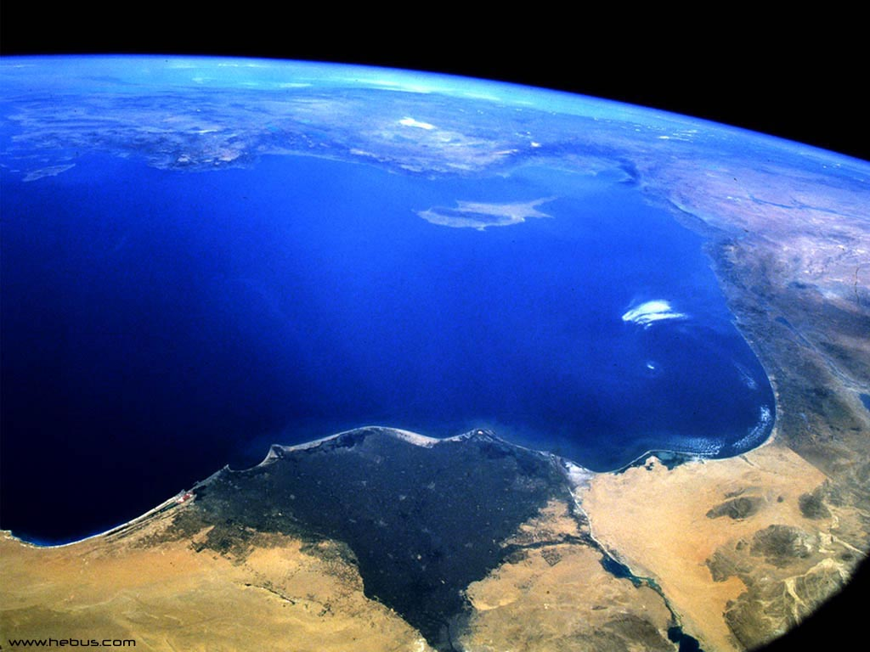Такого мнения придерживаются специалисты Калифорнийского университета во главе с Джеймсом Зачосом (James Zachos). Гипотеза о связи между климатом Земли и изменением параметров ее орбиты не нова [выдвинута в 20-х годах прошлого века астрофизиком Милатином Миланковичем (Milutin Milankovitch)]. Но американским специалистам удалось получить ряд неожиданных результатов. Так оказалось, что около 23 миллионов лет назад произошло совпадение минимального значения эксцентриситета земной орбиты и периода минимального изменения наклонения оси вращения Земли. Продолжительность периода составила около 200 тысяч лет. Именно в эти годы земное лето мало чем отличалось от земной зимы, а разница в летних и зимних температурах на полюсах составляла всего несколько градусов. Антарктические льды за лето не успевали таять, и произошло заметное увеличение их площади.
Астрономы из Университета Джонса-Хопкинса собрав воедино сведения из астрономии, геологии и палеонтологии, высказали гипотезу, что около 2 миллионов лет назад озоновый слой Земли, который задерживает ультрафиолетовое излучение Солнца, буквально сдуло, унеся в космос. Это привело к экологической катастрофе в земных океанах. Свидетельства былой ликвидации озона были найдены при бурении океанского дна. Тогда был найден очень необычный изотоп железа, который, возможно, является остатком того вещества, которое было заброшено на Землю в результате взрыва сверхновой. Ну а палеонтологи обнаружили, что приблизительно 2 миллиона лет назад произошло массовое и никак на первый взгляд не объяснимое вымирание фитопланктона и других морских организмов. Взрыв сверхновой мог произойти в результате:
1) Близко от солнечной системы (на расстоянии 130 световых лет) около 2 миллионов лет назад пролетело звездное скопление Scorpius-Centaurus OB, содержащее тысячи крупных короткоживущих звезд. В этом звездном скоплении взрывы сверхновых происходили довольно часто.
2) Второй кандидат в убийцы земного озона - это звезда Антарес, которая находится на расстоянии 160 световых лет, но она была существенно дальше кластера Scorpius-Centaurus OB.
Homo sapiens («Человек разумный») как вид появился примерно около 2 миллионов лет назад, а формирование современного типа человека произошло около 100 тыс. лет назад.
Земля - единственная из главных планет, которая является геологически активной. Крупномасштабные детали ее поверхности возникли в процессе создания, относительного движения, взаимодействия и разрушения небольшого числа (порядка десяти) корковых плит, составляющих литосферу планеты, которые скользят по лежащей ниже менее жесткой астеносфере.
Столкновения плит приводят к появлению гор, а по границам плит лежат зоны сейсмической активности. У Земли имеется единственный спутник-Луна. Ее орбита близка к окружности с радиусом около 384400 километров. Но, кроме того, имеется еще один "компаньон" - это астероид 3753 (1986 ТО) со сложной орбитальной связью с Землей.

Форма, размеры и движение Земли

По форме Земля близка к эллипсоиду, сплюснутому у полюсов и растянутому в экваториальной зоне. Средний радиус Земли 6371,032 километров.
Земля движется вокруг Солнца со средней скоростью 29,765 километров в секунду по эллиптической, близкой к круговой орбите на среднем расстоянии от Солнца 149,6 миллионов километров. Период одного обращения по орбите 365, 24 солнечных суток.
Неравномерность движения Солнца по эклиптике:
Апогей 1-5 января, перемещение среди звезд 61'/сутки.
Перигей начало июля, перемещение 57'/сутки.
Вращение Земли вокруг собственной оси происходит со средней угловой скоростью 7,292115·10⁻⁵рад/с, что примерно соответствует периоду в 23 ч 56 мин 4,1 с. Ось вращения наклонена к плоскости эклиптики под углом 66° 33' 39'' (около 23°26' наклон между экваториальной плоскостью и эклиптикой принят с 1 января 1983 года, когда наклон уменьшился до 23° 26' 29". Влияние прецессии и нутации приводит к его изменению в пределах от 21°55' до 24°18'). Этот наклон и годовое обращение Земли вокруг Солнца обуславливают исключительно важную для климата Земли смену времен года, а собственное ее вращение-смену дня и ночи. Вращение Земли из-за приливных воздействий неуклонно (хотя и очень медленно на 0,0015 секунды за столетие) замедляется. Имеются и небольшие нерегулярные вариации продолжительности суток. Положение географических полюсов меняется с периодом 434 суток с амплитудой 0,36''. Кроме того, имеются и небольшие сезонные их перемещения.

Поверхность Земли

Площадь поверхности Земли 510,2 миллионов километров², из которых примерно 70,8% приходится на Мировой океан. Его средняя глубина около 3,8 километров, максимальная (Марианская впадина в Тихом океане) равна 11,022 километра; объем воды 1370 миллионов километров³, средняя соленость 35 граммов на литр. Суша составляет соответственно 29,2% и образует шесть материков и острова. Она поднимается над уровнем моря в среднем на 875 метров; наибольшая высота (вершина Джомолунгма в Гималаях) 8848 метров.
Самая низкая точка планеты становится еще ниже. За период с 1930 по 1999 годы Мертвое море опустилось с отметки 390 метров до 414 метров ниже уровня океана. Данные, полученные с помощью радара на спутниках, наблюдавших за регионом с 1992-1999 годы, показали, что в среднем суша уходит вниз примерно на 2 сантиметра в год, хотя в некоторых районах эта цифра составляет 6 сантиметров.
Формулируя кратко существо происходящих изменений, геологи и океанографы говорят, что вода уходит из Мертвого моря, из-за чего пористые скальные породы высыхают и проседают под весом верхних слоев.
Горы занимают свыше 1/3 поверхности суши. Пустыни покрывают около 20% поверхности суши, саванны и редколесья - около 20%, леса - около 30%, ледники -свыше 10%. Свыше 10% суши занято под сельскохозяйственными угодьями. Значительная часть северных территорий представляет собой вечную мерзлоту. За минувшие 20 лет с начала подробных космических исследований (с 1981года) Северное полушарие нашей планеты стало гораздо зеленее. Одной из возможных причин такого феномена специалисты называют глобальное потепление климата. Если бы лед и снег на Земле растаяли, то уровень Мирового океана поднялся более чем на 50 метров, что привело бы к затоплению гигантских территорий.
Результаты нового анализа данных, полученных спутниками НАСА к концу 2002 года, свидетельствуют о том, что площадь вечных льдов в Арктике уменьшается со скоростью, намного превосходящей ее ранние оценки. В период с 1978 по 2000 годы площадь ледяного покрова в Северном Ледовитом океане уменьшилась на 1,2 миллионов километров², что примерно равно площади Британии. Скорость его таяния составляет около 9% в десятилетие. Измерения, проводившиеся в предыдущие годы, давали скорость таяния, составлявшую примерно 3% в десятилетие. В 2002 году ледяная шапка была наименьшей за всю историю наблюдений. Сокращение поверхности ледяного покрова Северного Ледовитого океана отмечается на фоне тенденции к повышению средней летней температуры воздуха в приполярных регионах в среднем на 1,2 градуса за десятилетний период. Наибольшая скорость таяния отмечалась в Чукотском море и море Бофорта, в северных районах Канады и на Аляске.
Последние исследования с помощью космических спутников показали, что по экваториальной линии происходит увеличение диаметра Земли с 1998 года, то есть планета становится чуть более приплюснутой (расширяется в зоне экватора). Ученые столь озадачены этим феноменом, что пока не могут дать ясный ответ, что происходит с нашей планетой и чем это чревато.
К июлю 2002 года специалисты NASA создали уникальную карту. Эта самая точная и подробная современная карта мира. В трехмерной графике здесь отмечены города, реки, горы, пустыни и моря. Одним нажатием кнопки можно совершить восхождение на Эверест или побывать в пустыне Сахара. Причем показывается не сразу конечная точка, а весь маршрут движения. Над созданием этой карты NASA работала почти два года, обработав на компьютере данные, полученные топографическим «шаттлом» - более триллиона различных отметок земной поверхности.
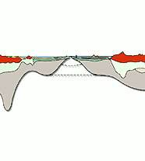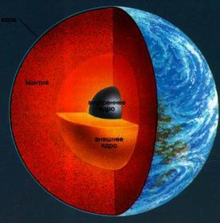

Внутреннее строение Земли

СЛОЙ | ТОЛЩИНА | СОСТАВ
Кора | 0-40 километров | Твердые кремниевые породы
Верхняя мантия | 40-400километров | Полужидкие кремниевые породы
Переходная область | 400-650километров | Жидкие кремниевые породы
Нижняя мантия | 650-2890километров | Жидкие кремниевые породы
Внешнее ядро | 2890-5150километров | Расплавленные железо и никель
Ядро внутреннее | 5150-6378километров | Твердые железо и никель

Основную роль в исследовании внутреннего строения Земли играют сейсмические методы, основанные на исследовании распространения в ее толще упругих волн (как продольных, так и поперечных), возникающих при сейсмических событиях - при естественных землетрясениях и в результате взрывов. На основании этих исследований Землю условно разделяют на три области: кору, мантию и ядро (в центре). Внешний слой - кора — имеет среднюю толщину порядка 35 километров Основные типы земной коры - континентальный (материковый) и океанический; в переходной зоне от материка к океану развита кора промежуточного типа. Толщина коры меняется в довольно широких пределах: океаническая кора (с учетом слоя воды) имеет толщину порядка 10 километров, тогда как толщина материковой коры в десятки раз больше. Поверхностные отложения занимают слой толщиной около 2 километров. Под ними находится гранитный слой (на континентах его толщина 20 километров), а ниже - примерно 14-километровый (и на континентах, и в океанах) базальтовый слой (нижняя кора). Средние плотности составляют: 2,6 г/см³ —у поверхности Земли, 2,67 г/см³ —у гранита, 2,85 г/см³ —у базальта.
На глубину примерно от 35 до 2885 километров простирается мантия Земли, которую называют также силикатной оболочкой. Она отделяется от коры резкой границей (так называемая граница Мохоровичича, или «Мохо»), глубже которой скорости как продольных, так и поперечных упругих сейсмических волн, а также механическая плотность скачкообразно возрастают. Плотности в мантии увеличиваются по мере возрастания глубины примерно от 3,3 до 9,7 г/см³.
Последние исследования, проведенные в Гарварде на основании сведения о более 300 тысячах землетрясений, произошедших в 1964-1994 годах, показали, что существует внутренняя часть внутреннего ядра - диаметром около 600 километров с температурой в центре Земли до 7500 Кельвинов.
В коре и (частично) в мантии располагаются обширные литосферные плиты. Их вековые перемещения не только определяют дрейф континентов, заметно влияющий на облик Земли, но имеют отношение и к расположению сейсмических зон на планете. По планетарным понятиям поверхность Земли очень молода. Базальтовые породы, формирующие дно океанов, - одни из самых молодых. Докембрийские щиты, которые 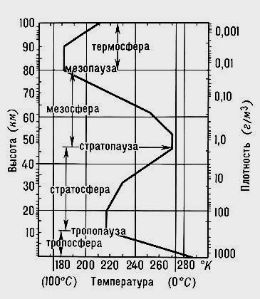занимают около 10% поверхности, самые старые и наиболее близкие к покрытой кратерами поверхности других планет. Погодные процессы сгладили на поверхности Земли все следы имевшихся на ней когда-то кратеров, за исключением лишь нескольких.
Еще одна обнаруженная сейсмическими методами граница (граница Гуттенберга) — между мантией и внешним ядром —располагается на глубине 2775 километров. На ней скорость продольных волн падает от 13,6 километра в секунду (в мантии) до 8,1 километра (в ядре), а скорость поперечных волн уменьшается от 7,3 километра в секунду до нуля. Последнее означает, что внешнее ядро является жидким. По современным представлениям внешнее ядро состоит из серы (12%) и железа (88%). Наконец, на глубинах свыше 5120 километров сейсмические методы обнаруживают наличие твердого внутреннего ядра, на долю которого приходится 1,7% массы Земли. Предположительно, это железо-никелевый сплав (80% Fe, 20% Ni).

Химический состав в процентах к массе Земли

Мантия |  |  |  | Ядро
SiO₂ | 31,16 | CaO | 2,16 | Fe | 23,6
Mg | 25,86 | Na₂O | 0,39 | Si | 4,0
Fe₂O₃ | 5,55 | FeO | 0,31 | Ni | 3,6
Al₂O₃ | 2,44 | остальные | 1,16

В числе многих химических элементов, входящих в состав Земли, имеются и радиоактивные. Их распад, а также гравитационная дифференциация (перемещение более плотных веществ в центральные, а менее плотных в периферические области планеты) приводят к выделению тепла. Температура в центральной части Земли порядка 5000 °С. Максимальная температура на поверхности приближается к 60 °С (в тропических пустынях Африки и Северной Америки), а минимальная составляет около -90 °С (в центральных районах Антарктиды).
Давление монотонно возрастает с глубиной от 0 до 3,61 гигопаскалей. Тепло из недр Земли передается к ее поверхности благодаря теплопроводности и конвекции.
Плотность в центре Земли около 12,5 г/см³.

Атмосфера Земли

АТМОСФЕРА ЗЕМЛИ (от греч. atmos — пар и сфера), воздушная среда вокруг Земли, вращающаяся вместе с нею; масса около 5,15·10¹⁵ тонн. По плотности атмосферы она занимает промежуточное место между Венерой и Марсом. Она уникальна в том отношении, что обладает обширными запасами жидкой воды. Сложное взаимодействие между океаном, атмосферой и планетарной поверхностью определяет ее энергетический баланс и температурный режим. Облачный покров обычно закрывает около 50% поверхности, и теплота, остающаяся внутри атмосферы (парниковый эффект), поднимает среднюю температуру более чем на 30 градусов.
Состав ее у поверхности Земли: 78,1% азота, 21% кислорода, 0,9% аргона, в незначительных долях процента углекислый газ, водород, гелий, неон и другие газы. В нижних 20 километрах содержится водяной пар (у земной поверхности — от 3% в тропиках до 2·10⁻⁵% в Антарктиде), количество, которого с высотой быстро убывает. Углекислота - наиболее важная следовая компонента атмосферного воздуха. Высокая концентрация кислорода (возникшая примерно 2 миллиарда лет назад) является прямым результатом существования растений. Присутствие кислорода позволило сформироваться в верхних слоях атмосферы озоновому слою (на высоте 20-25 километров), который экранирует поверхность планеты от солнечного ультрафиолетового излучения, вредного для жизни.
Выше 100 километров растет доля легких газов, и на очень больших высотах преобладают гелий и водород; часть молекул разлагается на атомы и ионы, образуя ионосферу. Давление и плотность воздуха в атмосфере Земли с высотой убывают. В зависимости от распределения температуры атмосферу Земли подразделяют на тропосферу, стратосферу, мезосферу, термосферу, экзосферу. Неравномерность ее нагревания способствует общей циркуляции атмосферы, которая влияет на погоду и климат Земли. Атмосфера Земли обладает электрическим полем.
Все типы свечения, возникающие в верхней атмосфере Земли (ночное свечение атмосферы), исключая тепловое излучение, полярные сияния, молнии и яркие следы метеоров. Спектр ночного свечения лежит в диапазоне от 100 нанометров до 22,5 километров. Основная часть свечения возникает в слое толщиной от 30 до 40 километров на типичных высотах в 100 километров и представляет собой излучение на длине волны кислорода 558 нанометров.
Из космического пространства свечение неба выглядит как зеленоватое светлое кольцо вокруг Земли.
ТРОПОСФЕРА (от греч. tropos — поворот и сфера), нижний, основной слой атмосферы до высоты 8-10 километров в полярных, 10-12 километров в умеренных и 16-18 километров в тропических широтах. В тропосфере сосредоточено более ¹/₅всей массы атмосферного воздуха, сильно развиты турбулентность и конвекция, сосредоточена преобладающая часть водяного пара, возникают облака, развиваются циклоны и антициклоны - все происходящие здесь процессы играют определяющую роль для формирования погоды на планете. Температура в тропосфере падает с увеличением высоты. Тропосфера сверху ограничена тропопаузой, которая соответствует переходу к более устойчивым условиям лежащей выше стратосферы.
СТРАТОСФЕРА (от лат. stratum — слой и сфера), слой атмосферы, лежащий над тропосферой от 8-10 километров в высоких широтах и от 16-18 километров вблизи экватора до 50-55 километров. Стратосфера характеризуется возрастанием температуры с высотой от -40 °С (-80 °С) до температур, близких к 0 °С, малой турбулентностью, ничтожным содержанием водного пара, повышенным по сравнению с ниже- и вышележащими слоями содержанием озона.
ОЗОН (от греч. ozon — пахнущий), О₃, аллотропная модификация кислорода. Газ синего цвета с резким запахом, t_{кип} — 112 °С, сильный окислитель. При больших концентрациях разлагается со взрывом. Образуется из О₂ при электрическом разряде (например во время грозы) и под действием ультрафиолетового излучения (в стратосфере под действием ультрафиолетового излучения Солнца). Основная масса О₃ в атмосфере расположена в виде слоя — озоносферы — на высоте от 10 до 50 километров с максимумом концентрации на высоте 20-25 километров. Этот слой предохраняет живые организмы на Земле от вредного влияния коротковолновой ультрафиолетовой радиации Солнца. Поглощает свет с длиной волны от 240 до 270 нанометров и сильно поглощает в интервале 200-320 нанометров, в то время как кислород в основном поглощает до 170 нанометров. Основная причина появления озона на Земле - молнии. В промышленности О₃ получают действием на воздух электрического разряда. Используют для обеззараживания воды и воздуха.
ИОНОСФЕРА - верхние слои атмосферы, начиная от 50- 85 километров до 600 километров, характеризующиеся значительным содержанием атмосферных ионов и свободных электронов. Атомы и молекулы в этом слое интенсивно ионизируются под действием солнечной радиации, в частности, ультрафиолетового излучения. Перемещение заряженных частиц по магнитным силовым линиям к полярным областям на широтах от 60 до 75° приводит к появлению полярных сияний. Верхняя граница ионосферы — внешняя часть магнитосферы Земли. Причина повышения ионизации воздуха в ионосфере — разложение молекул атмосферы газов под действием ультрафиолетовой и рентгеновской солнечной радиации и космического излучения. Ионосфера оказывает большое влияние на распространение радиоволн. Состоит ионосфера из мезосферы и термосферы.
ПОЛЯРНОЕ СИЯНИЕ - быстро изменяющиеся разноцветные картины свечения, наблюдаемые время от времени на ночном или вечернем небе, обычно в высокоширотных областях Земли (как на севере, так и на юге). Зеленый и красный цвета соответствуют эмиссионным линиям атомов кислорода и молекул азота, которые возбуждаются энергичными частицами, приходящими от Солнца. Полярные сияния происходят на высотах порядка 100 километров.
Во время полярных сияний в ионосфере протекают многочисленные процессы, такие как возмущения геомагнитного поля, электрические ионосферные токи и рентгеновское излучение. В невидимых частях спектра излучается гораздо больше энергии, чем в видимом диапазоне. Появление полярных сияний связано с солнечным циклом, вращением Солнца, сезонными изменениями и магнитной активностью.
Полярные сияния принимают несколько основных форм. Спокойные дуги или полосы шириной в несколько десятков километров простираются с востока на запад на расстояния до 1000 километров. Полосы могут сворачиваться, принимая спиральную или S-образную форму. Можно увидеть и лучи, идущие вдоль магнитного поля. Пятна полярных сияний - это отдельные светящиеся области неба без образования каких-либо форм. Изредка встречаются обширные полярные сияния в форме драпри.
МЕЗОСФЕРА находится примерно до 80-85 километров, над которой наблюдаются (обычно на высоте около 85 километров) серебристые облака. Здесь температура с высотой уменьшается, достигая -90°C у верхней границы (мезопаузы).
Светлые голубоватые облака в летнем сумеречном небе. Они возникают в верхней атмосфере на высотах около 80 километров и по структуре довольно разнообразны.
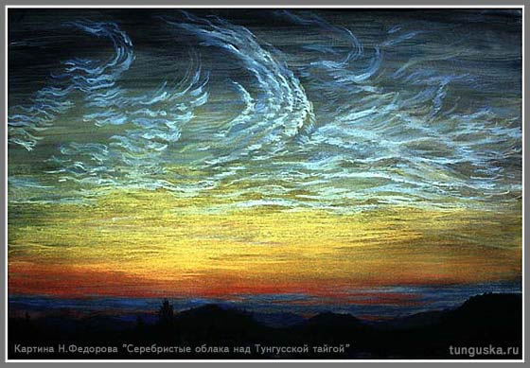СЕРЕБРИСТЫЕ облака очень тонки и рассеивают лишь малую часть падающего на них солнечного света, так что с Земли днем или в начале сумерек их нельзя заметить. Так как они появляются только в летнее время, их невозможно наблюдать в самых высоких широтах, где небо никогда не становится достаточно темным. В то же время серебристые облака - явление высокоширотное, т.к. диапазон широт, в которых они практически наблюдаются, весьма узок (от 50°до 65°). Облака образуются в присутствие ядер конденсации, на которых вода превращается в лед. Точно не известно, каковы эти ядра (ионы, возникающие под действием солнечного ультрафиолета, или микрометеоритные частицы). Главное условие возникновения серебристых облаков - достаточно низкая температура, которая на высотах 80-90 километров должна быть около 120 Кельвинов (-150° C). Облака возникают в результате воздушных течений от одного полюса к другому и не зависят от уровня солнечной радиации. Имеются наблюдения, позволяющие предположить, что в течение последних десятилетий серебристые облака возникают чаще. Это связано с возрастанием концентрации водяных паров в верхней атмосфере из-за увеличения количества метана. Частота возникновения серебристых облаков изменяется с циклом солнечной активности по обратному закону.
ТЕРМОСФЕРА, слой атмосферы над мезосферой от высот 80-90 километров, температура в котором растет до высот 200-300 километров, где достигает значений порядка 1500 Кельвинов, после чего остается почти постоянной до больших высот.
ЭКЗОСФЕРА (сфера рассеяния), внешний слой атмосферы, начинающийся с высоты около 400-500 километров, которые граничат с межпланетной средой. В этих слоях плотность настолько низка, что между атомами происходит очень мало столкновений и атомы, движущиеся с большой скоростью, могут выйти из сферы гравитационного притяжения планеты и улетать (ускользать) в космическое пространство.
Наконец, на расстояниях более 1000 километров слой холодной плазмы высокой плотности (плазмосфера). Плазмосфера простирается до расстояний в 3 - 7 земных радиусов. Ее верхняя граница (плазмопауза) отмечена резким падением плазменной плотности. Большинство частиц в плазмосфере составляют протоны и электроны, газ настолько разрежен, что столкновения между молекулами перестают играть существенную роль, а атомы ионизированы более чем наполовину. На высоте порядка 1,6 и 3,7 радиусов Земли находятся первый и второй радиационные пояса.

Поля Земли

Гравитационное поле Земли с высокой точностью описывается законом всемирного тяготения Ньютона. Движение жидкостей, а также возникающие в твердых объектах напряжения, вызываемые циклическим изменением действующих на них гравитационных сил. Так, океанские приливы на Земле, запаздываемые ежедневно на 50 минут, возникают из-за изменения суммарного гравитационного действия Солнца и Луны, которое подвержено суточным, месячным и годичным вариациям, обусловленным вращением Земли, движением Луны по орбите вокруг Земли и движением Земли вокруг Солнца. Деформация за счет приливных сил Земли достигает 30 сантиметров, Луны 40 сантиметров, водная поверхность поднимается до 1 метра, а в заливе Фапти (Атлантический океан) до 18 метров.
Ускорение свободного падения над поверхностью Земли определяется как гравитационной, так и центробежной силой, обусловленной вращением Земли. Зависимость ускорения свободного падения от широты приближенно описывается формулой g = 9,78031 (1+0,005302 sin2) m/c², где m —масса тела.
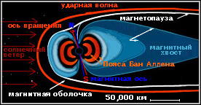Магнитное поле над поверхностью Земли складывается из постоянной (или меняющейся достаточно медленно) «главной» и переменной частей; последнюю обычно относят к вариациям магнитного поля. Наличие расплавленного металлического ядра приводит к появлению магнитного поля и магнитосферы Земли. Магнитосфера Земли определяется магнитным полем и его взаимодействием с потоками заряженных частиц космического происхождения (с солнечным ветром). Магнитосфера Земли с дневной стороны простирается до 8-14 R, с ночной — вытянута, образуя магнитный хвост Земли в несколько сотен R; в магнитосфере находятся радиационные пояса. Измерения со спутников показали, что Земля является интенсивным источником радиоволн в километровом диапазоне, хотя такие волны генерируются высоко и на уровне земной поверхности не обнаружены.
Магнитный дипольный момент Земли, равный 7,98·10²⁵ единиц СГСМ, направлен примерно противоположно механическому, хотя в настоящее время магнитные полюсы несколько смещены по отношению к географическим. Их положение, впрочем, меняется со временем, и хотя эти изменения достаточно медленны, за геологические промежутки времени, по палеомагнитным данным, обнаруживаются даже магнитные инверсии, то есть обращения полярности. Нынешнюю полярность Земля приобрела 12 тысяч лет (по другим источникам 750 тысяч лет) назад, а в среднем каждые 250 тысяч лет (500 тысяч лет по другим источникам) меняется полярность, а иногда в 2-4 раза быстрее. Некоторые ученые утверждают, что возможно скоро полярность изменится.
В первом приближении магнитное поле Земли подобно полю намагниченного стержня (диполя), который смещен относительно центра Земли к Тихому океану и наклонен к земной оси. В настоящее время это смещение составляет 451 километр, а наклон равен 11°. Сила и форма геомагнитного поля постепенно меняются, причем масштаб времени этих изменений составляет годы. Интенсивность геомагнитного поля обозначается векторной величиной F или B, а единицами измерения являются гаусс (Гс), тесла (Т) или гамма (γ) (1 тесла = 10000 гаусс; 1 гамма = 1 нанотесла= 10⁻⁵ гаусс.) Направление поля в любой точке земной поверхности может быть описано двумя углами: 1) наклонением I , то есть углом между горизонтальной плоскостью и вектором поля (угол считается положительным, когда поле направлено вниз); 2) склонением D, т.е. азимутом - углом, измеряемым от направления на север к востоку или западу на горизонтальной плоскости.

Положение магнитных полюсов Земли на 1985год:

Северный магнитный полюс – 77^{о}36' с.ш.; 102^{о}48' з.д.
Южный магнитный полюс – 65^{о}06' ю.ш.; 139^{о}00' в.д.

Положение геомагнитных полюсов на 1985г:

Северный геомагнитный полюс – 78^{о}48' с.ш.; 70^{о}54' з.д.
Южный геомагнитный полюс – 78^{о}48' ю.ш.; 109^{о}06' в.д.

Напряженности магнитного поля на северном и южном магнитных полюсах равны соответственно 0,58 и 0,68 Э, а на геомагнитном экваторе - около 0,4 Э.
Приборы Центрального военно-технического института Сухопутных войск (ЦНИВТИ СВ) зафиксировали в начале 2002 года, что магнитный полюс Земли сместился на 200 километров. По мнению ученых, аналогичное смещение магнитных полюсов произошло и на других планетах Солнечной системы по видимому по причине, что Солнечная система проходит "определенную зону галактического пространства и испытывает влияние со стороны других космических систем, находящихся рядом". "Переполюсовка" повлияла на ряд процессов, происходящих на Земле. Так, "Земля через свои разломы и так называемые геомагнитные точки сбрасывает в космос избыток своей энергии, что не может не сказаться как на погодных явлениях, так и на самочувствии людей".
Кроме того, избыточные волновые процессы, возникающие при сбросе энергии Земли, влияют на скорость вращения нашей планеты.
По данным Центрального военно-технического института, "примерно каждые две недели эта скорость несколько замедляется, а в последующие две недели наблюдается определенное ускорение ее вращения, выравнивающее среднесуточное время Земли". Смещение магнитного полюса Земли не влияет на географические полюса планеты, то есть точки Северного и Южного полюсов остались на месте.
РАДИАЦИОННЫЕ ПОЯСА - внутренние области планетных магнитосфер, в которых собственное магнитное поле планеты удерживает заряженные частицы (протоны, электроны), обладающие большой кинетической энергией. В радиационных поясах частицы под действием магнитного поля движутся по сложным траекториям из Северного полушария в Южное и обратно. У Земли обычно выделяют внутренний и внешний радиационные пояса. Внутренний радиационный пояс Земли имеет максимальную плотность частиц (преимущественно протонов) над экватором на высоте 3-4 тысячи километров, внешний электронный радиационный пояс — на высоте около 22 тысяч километров Радиационный пояс — источник радиационной опасности при космических полетах. Мощными радиационными поясами обладают Юпитер и Сатурн.
Электрическое поле над поверхностью Земли в среднем имеет напряженность около 100 В/м и направлено вертикально вниз — это так называемое «поле ясной погоды», но это поле испытывает значительные (как периодические, так и нерегулярные) вариации.
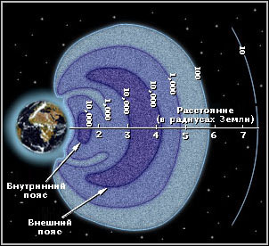
Две кольцеобразные области вокруг Земли с высокой концентрацией высокоэнергичных электронов и протонов, которые были захвачены магнитным полем планеты. Пояса были обнаружены первым американским искусственным спутником Земли "Эксплорер-1", запущенным 31 января 1958 года. Пояса названы по имени Джеймса Ван Аллена - физика, руководившего экспериментом на "Эксплорере-1". Внутренний пояс Ван Аллена лежит над экватором на высоте около 0,8 земных радиусов. Во внешнем поясе область наибольшей концентрации находится на высоте от 2 до 3 земных радиусов над экватором, а обширная область, простирающаяся от внутреннего пояса до высоты 10 земных радиуса, содержит протоны и электроны более низкой энергии, которые, по-видимому, принесены в основном солнечным ветром.
Поскольку магнитное поле Земли отклоняется от оси вращения планеты, внутренний пояс опускается вниз к поверхности в Южной части Атлантического океана, недалеко от побережья Бразилии.
Эта Южноатлантическая аномалия представляет потенциальную опасность для искусственных спутников. В 1993 году в пределах внутреннего пояса Ван Аллена была обнаружена область, 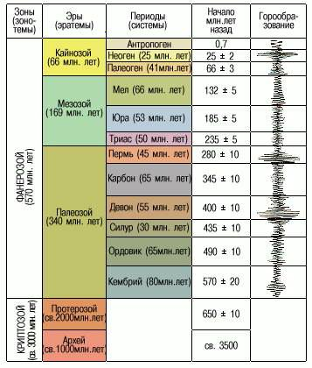содержащая частицы, которые проникли туда из межзвездного пространства.
Геомагнитная буря - существенное уменьшение горизонтальной компоненты магнитного поля Земли, продолжающееся обычно несколько часов. Причина - попадание в околоземное пространство электрически заряженных частиц, как правило, выбрасываемых из Солнца при солнечных вспышках. Во время таких бурь наблюдаются полярные сияния и происходит нарушение радиосвязи.

История исследования планеты:
Начальный этап
Наиболее древние картографические изображения Земли созданы в Египте и Вавилонии в 3-1 тысячелетиях до нашей эры. В 7 веке до нашей эры в Месопотамии карты изготавливались на глиняных табличках. Чисто умозрительные представления об окружающем мире содержатся в источниках, оставленных народами Древнего Востока. Однако в этот период представления о Земле в основном определялись мифами и легендами.

Ранняя античность (6-1 века до нашей эры)

Наибольших достижений в этот период достигли ученые Древней Греции, стремившиеся дать представление о Земле в целом. Первую попытку создать карту всей Земли осуществил Анаксимандр, по мнению которого Земля представляет собой цилиндр (окруженный небесной сферой), вокруг морского бассейна располагается суша, в свою очередь, опоясанная водным кольцом. Одна из первых географических работ - «Землеописание» Гекатея Милетского сопровождалась, по-видимому, географической картой, на которой кроме Европы и Азии, были показаны известные древним грекам моря: Средиземное, Черное, Азовское, Каспийское, Красное. Гекатей впервые ввел понятие ойкумены.
Между 350 и 320 годами до нашей эры Питеас (Пифей) достиг берегов Западной Европы, открыв Британские и Ирландские острова. Ему принадлежит верное наблюдение о связи приливов и отливов в океане с движениями Луны.
Предположение о шарообразности Земли впервые, по-видимому, было сделано Пифагором. Опытные мореплаватели, древние греки, обратили внимание на то, что при приближении корабля к наблюдателю сначала видны паруса и только потом весь корабль, что свидетельствовало о сферичности планеты.
В развитие этих представлений Гераклитом была высказана идея о вращении Земли вокруг своей оси. В 340 году до нашей эры в книге «О небе» Аристотель привел доказательства шарообразности Земли: при лунных затмениях Земля всегда отбрасывает на Луну круглую тень, а Полярная звезда в северных районах располагается выше над горизонтом, чем в южных. Оценив разницу в кажущемся положении Полярной звезды в Греции и в Египте Аристотель вычислил длину экватора, которая, однако, оказалась примерно вдвое больше реальной.
Впервые достаточно точно диаметр земного шара определил Эратосфен на основе простого опыта - по разнице высоты Солнца в городах Сиена и Александрия, лежащих на одной полуденной линии, и расстоянию между ними. Измерение выполнялось во время летнего солнцестояния, вычисленная длина диаметра отличалась от действительной только на 75 километров Геометрические принципы, которыми он пользовался, легли в основу градусных измерений Земли. Почти все труды этого ученого не сохранились, о них известно по трудам более поздних греческих авторов.
Во 2 веке до нашей эры древнегреческими учеными были введены понятия географической широты и долготы, разработаны первые картографические проекции, на которых показывалась сетка параллелей и меридианов, предложены методы определения взаимного расположения точек на земной поверхности.
Античные ученые обратили внимание на изменение поверхности Земли с течением времени в результате действия воды и внутренних сил Земли, особенно вулканических процессов. Эти идеи позднее легли в основу геологических концепций нептунизма и плутонизма.

Поздняя античность (1-2 века)

В первые десятилетия 1 века утвердилась идея о шарообразности Земли. Уровень знаний об окружающем мире этого периода характеризует выдающийся труд Плиния Старшего «Естественная история» в 37 книгах, содержащая сведения по географии, метеорологии, ботанике, минералогии, а также истории и искусству.
Своеобразным итогом географических знаний античности служит «География» Страбона в 17 книгах, где довольно подробно описаны Кавказ и Боспорское царство. Книга должна была служить практическим пособием для полководцев, мореплавателей, торговцев и поэтому содержала многочисленные бытовые и исторические сведения. Страбон высказал мнение о том, что в неизвестном океане между западной оконечностью Европы и Восточной Азией, вероятно, лежат несколько континентов и островов. Не исключено, что это предположение было известно Х. Колумбу.
Во 2 веке Птолемей в труде «География» дал сводку географических сведений, включающую карту мира и 16 областей Земли. Он уже высказал предположение о центральном положении Земли во Вселенной (геоцентрической системе мира). В этот период наряду с правильными представлениями, основанными на открытиях ученых, путешественников и купцов, были распространены легенды о неизвестных или исчезнувших областях и странах, например Атлантиде.

Средние века (конец 8-14 века)

В 8-10 веках викинги, совершавшие завоевательные походы, открыли Гренландию и первыми из европейцев достигли Северной Америки (так называемую страну Винланд, Маркланд, Хелуланд). В 9-11 веках исследования неизвестных для европейцев земель, выполненные арабскими учеными и путешественниками (Масуди, Мукаддаси, Якуби), стали важным источником для изучения Востока. Бируни первым на Среднем Востоке предположил, что Земля движется вокруг Солнца. Он привел много интересных для своего времени топографических и географических наблюдений, а также геологических и минералогических сведений. В 12-13 веках путешествия Плано Карпини и Марко Поло позволили составить представление о Центральной, Восточной и Южной Азии.

Великие географические открытия (15 — середина 17 веков)

Усовершенствование приборов, позволявших ориентироваться в океане (компас, лаг, астролябия), создание морских карт, а также потребность в новых торговых связях, способствовали Великим географическим открытиям. Результаты этих открытий окончательно прояснили вопрос о шарообразности земли, прямым доказательством которой послужило кругосветное путешествие Ф. Магеллана в начале 16 века. Плавания Х. Колумба, Васко да Гамы, А. Веспуччи и других мореплавателей в Мировом океане, путешествия русских землепроходцев в Северной Азии позволили установить контуры материков, а также описать большую часть земной поверхности, животный и растительный мир Земли. В этот же период предложенная польским ученым Н. Коперником гелиоцентрическая система мира ознаменовала начало новой эпохи в естествознании.

Научный этап исследования Земли

Первый период (17середина 19 веков)

Этот этап характеризуется широким использованием физических, математических и инструментальных методов. Открытие И. Ньютоном закона всемирного тяготения во второй половине 17 века привело к возникновению идеи о том, что Земля представляет собой не идеальный шар, а сплющенный у полюсов сфероид.

Исходя из предположений о внутреннем строении Земли и основываясь на законе всемирного тяготения, Ньютон и Х. Гюйгенс дали теоретическую оценку величины сжатия земного сфероида и получили столь различные результаты, что возникли сомнения в справедливости гипотезы о земном сфероиде. Чтобы рассеять их,
Парижская Академия наук в первой половине 18 века направила экспедиции в приполярные области Земли - в Перу и Лапландию, где были выполнены градусные измерения, подтвердившие верность идеи о сфероидичности Земли и закона всемирного тяготения. Р. Декарт и Г. Лейбниц впервые рассмотрели Землю как развивающееся космическое тело, которое первоначально было в расплавленном состоянии, а затем охлаждалось, покрываясь твердой корой.
Расплавленная Земля была окутана парами, которые затем сгустились и создали Мировой океан, его воды частично ушли в подземные пустоты, создав сушу. Возникновение гор на Земле Р. Гук, Г. В. Рихман и другие связывали с землетрясениями, либо с вулканической деятельностью. М. В. Ломоносов также объяснял образование гор «подземным жаром».
Открытия, исследования и идеи 17 - первой половины 19 веков подготовили почву для возникновения комплекса наук о Земле. К важнейшим из них относится, в частности, открытие У. Гильберта, заключающееся в том, что Земля в первом приближении является элементарным магнитом. Ломоносов предположил, что значение силы тяжести на земной поверхности определяется внутренним строением планеты. Он же одним из первых предпринял попытку измерить вариации ускорения силы тяжести, а также совместно с Г. В. Рихманом исследовал атмосферное электричество. В этот же период была развита теория маятника, на основе которой стали производиться достаточно точные определения силы тяжести, разработаны метеорологические приборы для измерения скорости ветра, количества осадков, влажности воздуха. А. Гумбольдт установил, что напряженность земного магнетизма меняется с широтой, уменьшаясь от полюса к экватору, разработал представления о закономерном распределении растительности на поверхности Земли (широтная зональность и высотная поясность). Он одним из первых наблюдал магнитную бурю и обобщил накопившиеся к первой четверти 19 века данные о строении Земли. Для изучения прохождения в земле сейсмических волн Малле в 1851году осуществил первое искусственное землетрясение (взрывая порох и наблюдая распространение колебаний на поверхности ртути в сосуде). В 1897 году Э. Вихерт, основываясь на результатах изучения состава метеоритов и распределении плотности в недрах планеты, выделил в Земле металлическое ядро Земли и каменную оболочку. В этот период установлена возможность определения относительного возраста пород по сохранившимся в них остаткам флоры и фауны, что позволило позднее построить геохронологическую шкалу, осуществить палеореконструкции положения материков и океанов в разные геологические эпохи, изучать историю геологического развития Земли.

Второй период (середина - конец 19 века)

В это время происходило углубление знаний о строении нашей планеты на основе развивающихся магнитного, гравиметрического, сейсмического, электрического и радиометрического методов геофизики. Среди геологов получила широкое распространение контракционная гипотеза.

В 1855году английский астроном Эйри высказал предположение о равновесном состоянии земной коры (изостазии), подтвердившееся в 20 веке при изучении глубинного строения гор, когда было установлено, что более высокие горы имеют более глубокие корни.

Третий период (первая половина 20 века)

Начало века было отмечено крупными успехами в исследовании полярных областей Земли. В 1909 году Р. Пири достиг Северного полюса, в 1911году Р. Амундсен - Южного. Норвежские, бельгийские, французские и русские путешественники обследовали приполярные области, составили их описания и карты. Позднее начато планомерное изучение этих областей с помощью антарктических научных станций и дрейфующих обсерваторий «Северный полюс». В первой половине 20 века, благодаря дальнейшему усовершенствованию геофизических методов и, особенно, сейсмологии, были получены фундаментальные данные о глубинном строении Земли. В 1909 году А. Мохоровичич выделил планетарную границу раздела, являющуюся подошвой земной коры. В 1916 году сейсмолог Б. Б. Голицын зафиксировал границу верхней мантии, а в 1926 году Б. Гутенберг установил в ней наличие сейсмического волновода (астеносферы). Этот же ученый определил положение и глубину границы между мантией Земли и ядром. В 1935 году Ч. Рихтер ввел понятие магнитуды землетрясения, разработал совместно с Гутенбергом в 1941-1945 шкалу землетрясений. Позднее на основе сейсмологических и гравиметрических данных была разработана модель внутреннего строения Земли, которая остается практически неизменной до наших дней.
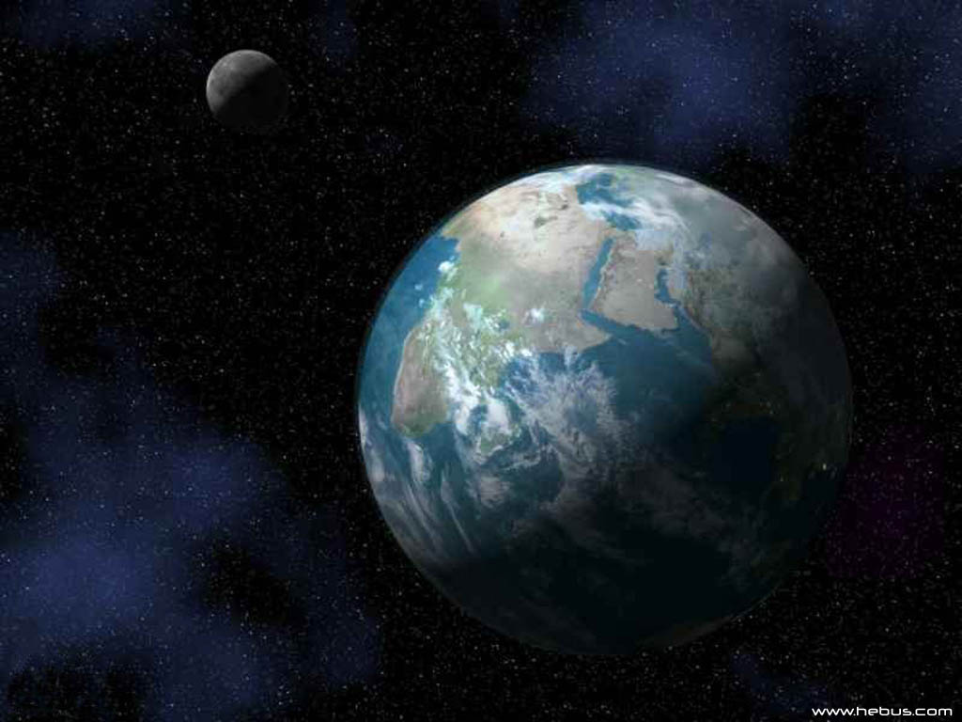 Начало 20 века ознаменовалось появлением гипотезы, которой в дальнейшем было суждено сыграть ключевую роль в науках о Земле. Ф. Тейлор (1910), а вслед за ним А. Вегенер (1912) высказали идею о горизонтальных перемещениях материков на большие расстояния (дрейфе материков), подтвердившуюся в 1960-х годах после открытия в океанах глобальной системы срединно-океанических хребтов, опоясывающих весь земной шар и местами выходящих на сушу (мировая рифтовая система).
Выяснилось также, что земная кора под океанами принципиально отличается от континентальной коры, а мощность осадков на дне увеличивается от гребней хребтов к их периферии. Были закартированы аномалии магнитного поля океанского ложа, которые имеют удивительную, симметричную относительно осей хребтов структуру. Все эти и другие результаты послужили основанием для возврата к идеям дрейфа континентов, но уже в новой форме - тектоники плит, которая остается ведущей теорией в науках о Земле.
Значительный объем новой информации, особенно о строении атмосферы, был получен в результате исследований глобальных геофизических процессов во время максимальной солнечной активности, проводившихся в рамках Международного геофизического года (1957-1958) учеными 67 стран.

Четвертый период (вторая половина 20 века)

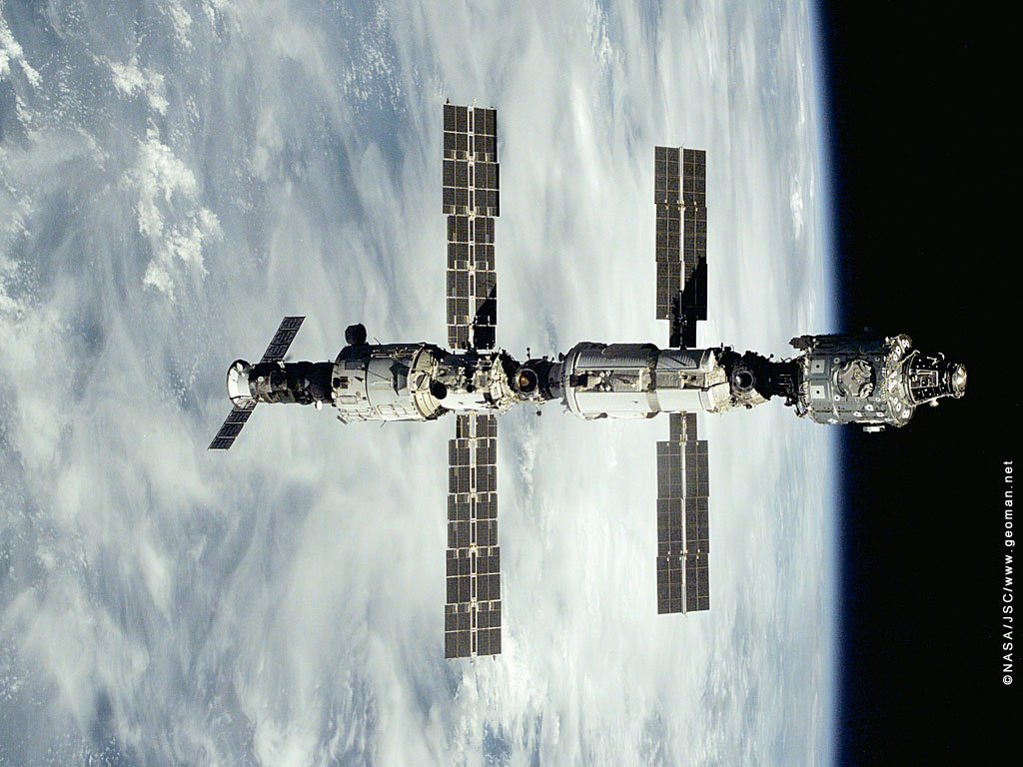Развитие методов радиометрического датирования горных пород во второй половине 20 века позволило уточнить возраст планеты. Началось интенсивное развитие спутниковой геофизики. На основе измерений с помощью спутников была изучена структура магнитосферы, а также выявлено наличие радиационных поясов вокруг Земли. В конце 1970-х годов с помощью геодезических спутников (GEOS-3), оснащенных высокоточными радарными альтиметрами, удалось достичь существенного прогресса в изучении геоида. Наряду со спутниковой геодезией широкое развитие получили методы изучения атмосферных процессов со спутников - спутниковая метеорология, что значительно повысило точность метеорологических прогнозов.
С 1968 года ведется международная программа глубоководного бурения в Мировом океане, пробурено около 2000 скважин, получено более 182 километров керна. Это позволило существенно продвинуться в понимании тектонического строения, в палеоокеанографии и осадконаполнении океанских бассейнов. На континентах изучение глубинного строения Земли ведется с помощью сверхглубокого бурения, достигшего в 1984 году глубины свыше 12 километров (Кольская сверхглубокая скважина).
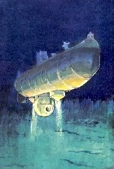Для изучения максимальных глубин океана стали использоваться обитаемые глубоководные аппараты. В 1960 году швейцарец Ж. Пиккар и американец Д. Уолш в батискафе «Триест» достигли дна Марианского желоба - самого глубокого места Мирового океана (11022 метра). С 1980-90-х годов подводные аппараты с человеком на борту широко используются для выполнения геологических, гидрологических и биологических наблюдений в глубинах океана.

С 1980-90-х годов развивается геофизическая томография, с помощью которой построены сейсмические разрезы нижней и верхней мантии, что в совокупности с геотермическими и другими геофизическими данными позволило осуществить качественное и количественное моделирование мантийной конвекции - циркуляционного перемещения вещества мантии.
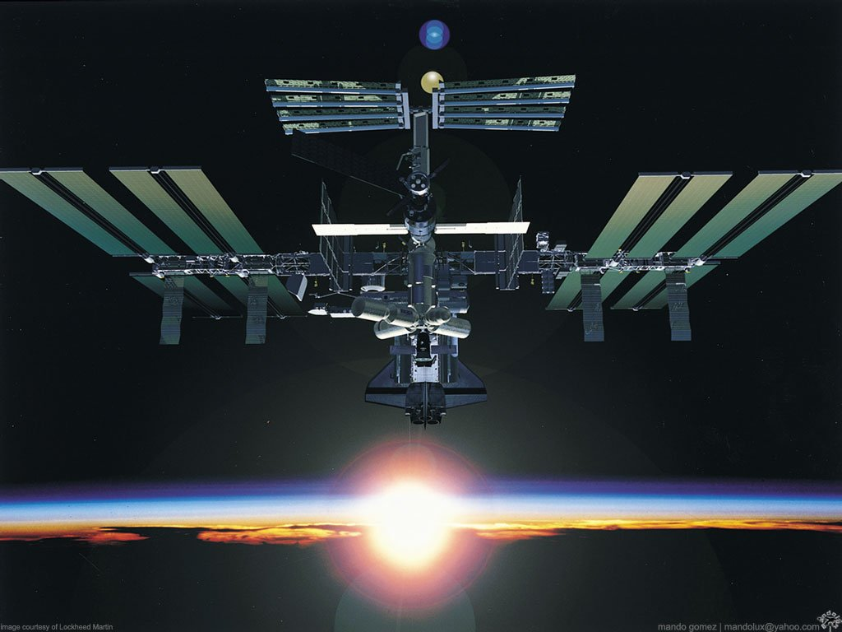 Запуски межпланетных космических аппаратов к Меркурию, Марсу, Венере, а также к более отдаленным планетам позволили также углубить знания о строении и эволюции Земли на основе сравнительного изучения планет (сравнительная планетология).
Полученные данные вместе со сведениями о структуре земной коры и глубинных недр планеты послужили основой для разработки моделей развития Земли, начиная с момента ее образования из протопланетного облака.
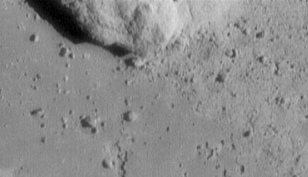Последние годы более серьезное внимание стали уделять возможности защиты Земли от столкновения с астероидом. Центр имени Эймса опубликовал данные за 2001 год о поиске околоземных астероидов. По состоянию на 28 января 2002 года общее число пролетающих мимо Земли астероидов составляет 1743, в том числе 587 из них имеют размеры более 1 километра. В 2001 году было открыто 433 околоземные малые планеты, причем 103 из них имеют размеры более 1 километра. На начало октября 2002 года открыто почти 850 астероидов размером более 1 километра, относящихся к классу околоземных. Из них 436 малых планет включены в список потенциально опасных для Земли (66 астероидов включено в 2002 году, а в 2001году было обнаружено 79 - рекорд!).
К 1 февраля 2003 года выявлено около 2225 околоземных объектов размером от 10 метров до 30 километров в поперечнике. Однако данные о точных физических размерах и составе есть только для 300 объектов. Общее же число объектов размером не менее километра в поперечнике, которые могут столкнуться с Землей, по разным оценкам составляет от 900 до 1230 штук.
Открытый 23 февраля 1950 года астероид диаметром 1,1 километра, может по расчетной траектории с вероятностью (1:300) через 877 лет и 11 месяцев 16 марта 2880 года столкнуться с нашей планетой. Конец света вряд ли наступит, но вот потрясет нашу планету изрядно, и количество погибших будет исчисляться миллионами. Правда, у человечества еще есть время, чтобы подготовиться к этому волнующему событию.
Список опасных небесных объектов можно обнаружить на сайте Лаборатории реактивного движения (Jet Propulsion Laboratory, JPL) в Пасадене.
По состоянию на 4 апреля 2003 года в нем 37 астероидов, несущих потенциальную угрозу Земле. Наиболее опасным называется 2002 CU11, который 31 августа 2049 года пройдет близ нашей планеты на расстоянии до 6 тысяч километров (в самом неблагоприятном случае).
Степень опасности оценена в “1” по Туринской шкале (кстати, это единственное небесное тело, имеющее по Туринской шкале степень опасности, отличную от нуля).

Общие сведения о Земле

Среднее расстояние от Земли до Солнца 149,6 миллионов километров;

Наибольшее расстояние (в афелии 1-6 июля) от Земли до Солнца 152,1 миллионов километров;

Наименьшее расстояние (в перигелии 1-5 января) от Земли до Солнца 147,1
миллионов километров;

Период обращения Земли вокруг оси (относительно Солнца - средние солнечные сутки) 24 часа 3 минуты 56,555секунд;

Период обращения Земли вокруг оси (звездные сутки =23,93 часа)
23 часа 56 минут 4,091секунды;

Период обращения Земли вокруг Солнца (тропический год 365,24219 суток);

Период обращения Земли вокруг Солнца (сидерический год 365,25636 суток);

Эксцентриситет 0,0167;

Длина земной орбиты (939,1миллионов километров);

Средняя скорость движения Земли по орбите (29,765 километров в секунду);

Средняя скорость движения точки экватора (465 метров в секунду);

Средняя скорость движения точки на широте вследствие вращения Земли (465 cosφ
метров в секунду);

Температура на поверхности (от -55 до +70 градусов Цельсия);

Средний наклон эклиптики (плоскости орбиты) к экватору 23^{о}26'28,91";

Экваториальный радиус Земли (6378,160 километров);

Полярный радиус Земли (6356,777 километров);

Сжатие Земли 1:298,25;

Длина окружности экватора (400075,696 километров);

Сплюснутость экватора 1:30000;

Масса Земли (5,976. 10²⁴ килограммов);
Средняя плотность Земли (5,518 граммов на кубический метр);

Ускорение силы тяжести (стандартное, 9,80665 м/с²);

Объем Земли (1,083.10¹² километров кубических);

Поверхность Земли (510,2.10⁶ километров квадратных);

Поверхность суши (149,1.10⁶ километров квадратных);

Поверхность воды (Мирового океана 361,1.10⁶ километров квадратных);

1-я космическая скорость (7,91 километров в секунду, достигнута 4.10.1957года);

2-я космическая скорость (11,19 километров в секунду, достигнута 2.01.1959года);

Количество спутников 1(Луна);

Период обращения Луны вокруг Земли (сидерический месяц 27,32166 суток);

Интервал времени между двумя последовательными точками любой фазы Луны (синодический месяц 29,53059 суток);

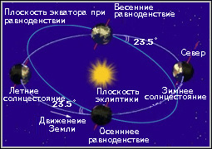Времена года. Смена времен года на Земле возникает из-за наклона экватора (под углом 23,5°) к эклиптике - плоскости орбиты Земли вокруг Солнца. Солнцестояния и равноденствия обозначены на рисунке в соответствии со временами года в северном полушарии. Смена сезонов происходит на всех планетах, у которых наклон оси вращения к плоскости эклиптики отличается от 90°. Сезонные эффекты, касающиеся, например, состояния полярных ледяных шапок, особенно заметны на Земле и Марсе. Традиционно выделяют четыре сезона - весну, лето, осень и зиму, - но строгого деления между ними нет, а сезонные условия от года к году могут значительно меняться.

Движение полюсов

Медленное и незначительное движение географических полюсов Земли относительно ее поверхности (но не относительно звезд). Движение полюсов не изменяет небесных координат звезд, хотя и изменяет результаты измерений, выполненных с земной поверхности (например, с помощью меридианного круга). Движение полюсов происходит в силу геофизических причин, прежде всего из-за неточного совпадения оси симметрии Земли и ее оси вращения.
Смещение полюсов носит периодический характер с максимальным смещением около 0,3 дуговых секунды, причем наблюдаются два периода - 434 суток и один год. Кроме того, имеются и намного меньшие изменения (происходящие на коротких интервалах времени - от двух недель до трех месяцев), вызываемые изменением атмосферного давления.

Прецессия

Прецессия заставляет ось вращения Земли описывать конус с угловым радиусом около 23°27' относительно перпендикуляра к плоскости земной орбиты (то есть к эклиптике). Период полного оборота составляет 25725 лет. Главный источник вращающего момента - действие гравитации Солнца и Луны на экваториальную "выпуклость" Земли. (Если бы Земля имела идеально сферическую форму, то прецессии бы не было. Вращение Земли, однако, приводит к тому, что ее экваториальный радиус превышает полярный примерно на 0,3%). Иногда общее влияние Солнца и Луны на движение оси вращения Земли называют лунно-солнечной прецессией. Вклад Луны в процессию (из-за небольшого расстояния до нее) примерно вдвое превышает вклад Солнца.
Гравитационное действие других планет вызывает небольшие изменения элементов орбиты Земли, что приводит к планетарной процессии. Сумма планетарной и лунно-солнечной прецессии называется общей процессией.
В результате процессии полюса мира описывают в небе круг с периодом 25725 лет. Так, около 13000 лет назад самой близкой к северному полюсу мира яркой звездой была не Полярная, а Вега.
Известно, что нулевая точка отсчета прямого восхождения (одна из экваториальных координат, используемых для определения положения небесных объектов) привязана к "первой точке Овна", где небесный экватор пересекает эклиптику. Но из-за прецессии экватор как бы "скользит" по эклиптике, так что точки его пересечения с эклиптикой постоянно смещаются. Строго говоря, первая точка Овна в настоящее время лежит уже не в созвездии Овна, а передвинулась в созвездие Рыб и скоро окажется в созвездии Водолея. Это явление известно как прецессия равноденствий. При той позиционной точности, которую имеют многие современные телескопы, влияние прецессии на прямое восхождение и склонение объектов сказывается из года в год. Поэтому величины прямого восхождения и склонения в таблицах даются с упоминанием конкретной эпохи, в которой они были абсолютно правильными.

Затмение

Затмение относится к таким явлениям, о которых заранее известно и астрономы всего мира готовятся к этому дню и в места наблюдения полного затмения направляют экспедиции.

Затмения происходят во время, когда Земля, Луна и Солнце при своем движении оказываются в пространстве на одной линии. Причем в момент новолуния (или в близкой точке к узлу орбиты) происходят солнечные затмения, а в момент полнолуния - лунные. В зависимости от удаленности Луны от Земли (угловых размеров) затмения бывают частные, полные, а для солнечных - еще кольцевые.
Солнечное затмение начинается с ущерба западного края Солнца. Он медленно увеличивается, и солнечный диск превращается в серп выпуклостью на восток. Солнечный свет постепенно ослабевает, становится прохладней.
В древнем Вавилоне, сделав большое количество наблюдений за затмениями, установили продолжительность Малого сароса в 6585 дней), точнее он составляет 6585,32 дня или 18 лет 11,32 дня или 10,32 суток, если в саросе 5 високосных лет). За это время происходит 70-71 затмение, при этом 42-43 солнечных (14 полных, 13-14 кольцеобразных и 15 частных) и 28 лунных затмений (15 частных и 13 полных). В течение года бывает, по крайней мере, 2 солнечных с интервалом в 6 месяцев (бывает максимум 5 затмений – два в одном месяце, еще два через 6 месяцев и еще через 6 месяцев одно). Солнечное затмение происходит в новолунии, когда Луна находится вблизи узлов орбиты. Наибольшее число затмений в году было в 1916 году (6), 1917 году (7); 1991году (6), 1992 году (5), 2000 году (6) – предсказание очередного «конца света», 2001 году (5), 2002 году (5). Обычно в году бывает 2-3 солнечных и 1-2 лунных, а максимум происходит 2-5 солнечных и 0-3 лунных. 5 солнечных затмений было в 1935 году и теперь будет только в 2206 году. 4 солнечных было в 1982 году. В зависимости от конфигурации Солнце-Земля-Луна наибольшее число затмений в году семь в порядке:
1. В начале года и средине солнечное-лунное-солнечное. В конце года -солнечное. За год 5 частных солнечных и 2 полных лунных.
2. В начале года лунное-солнечное, в середине солнечное-лунное-солнечное и в конце солнечное-лунное; 2 частных солнечных и 3 полных лунных.
За последние 20 лет полное солнечное затмение посещало Россию трижды: 31 июля 1981 года – полоса прошла по югу Сибири, 22 июля 1990 года – лунная тень очертила побережье Северного Ледовитого океана, захватив Таймыр и Чукотку и Следующее будет 1 августа 2008 года – тень пробежит по Западной Сибири.
Годы с наибольшим числом затмений
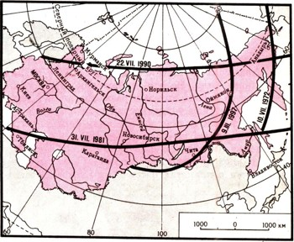 Максимальное количество затмений (лунных и солнечных вместе), которое возможно на протяжении любого календарного года, - семь. В прошлом таким годом, когда произошло ровно семь затмений, был 1917 год, а следующим таким годом будет 2094. В 1917 году в период между 8 января и 14 декабря было три теневых (умбральных) затмения Луны и четыре частных затмения Солнца, хотя одно из солнечных затмений было очень небольшим.

В 2094 году состоится полутеневое (пенумбральное) затмение Луны (1 января), теневые лунные затмения (28 июня и 21 декабря), частные солнечные затмения (13 июня, 12 июля и 7 декабря) и полное солнечное затмение 16 января.
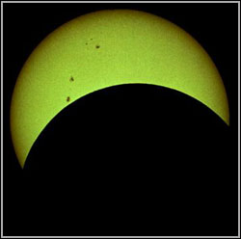Самое длинное полное солнечное затмение.
Полное затмение Солнца происходит, когда Луна проходит непосредственно между Землей и Солнцем, целиком закрывая диск Солнца. По счастливой случайности, видимые размеры Солнца и Луны в нашем небе почти одинаковы, хотя они слегка меняются из-за непостоянства расстояний от Земли до Солнца и от Земли до Луны. Эти изменения влияют на продолжительность полного затмения. Теоретически полная фаза затмения может занимать все время полного солнечного затмения - 7 минут 31 секунду. Практически, однако, таких длинных затмений не зарегистрировано. Самым длинным полным затмением в недавнем прошлом было затмение 20 июня 1955 года. Оно наблюдалось с Филиппинских островов, а полная фаза продолжалась 7 минут 8 секунд. Самое длинное затмение в будущем состоится 5 июля 2168 г, когда полная фаза продлится 7 минут 28 секунд.

Терминологический словарь:

Метеорит – твёрдое тело естественного происхождения, упавшее на поверхность Земли из космического пространства.

Сверхновая звезда – звезда, блеск которой при вспышке в течение нескольких суток увеличивается на десятки звёздных величин (то есть в миллионы или миллиарды раз), а затем постепенно спадает в течение нескольких месяцев или лет.

Атмосфера – газовая оболочка Земли, состоящее (у поверхности) из азота (78%), кислорода (21%), аргона (менее 1%), углекислого газа, водорода, гелия, неона и других элементов, в нижних слоях атмосферы может находиться водяной пар.

Тропосфера – нижние слои атмосферы планеты, примыкающие к её поверхности, в которых происходят циркуляционные и конвективные движения газов, обеспечивающие медленное уменьшение температуры с высотой и определяющие погодные и климатические явления.

Стратосфера – слой земной атмосферы, лежащий над тропосферой и начинающийся с высот 8-10 километров и 16-18 километров вблизи экватора; отличается от тропосферы ничтожным содержанием водяного пара и малой турбулентностью.

Ионосфера – внешние разряженные слои атмосферы планеты, ионизированные ультрафиолетовым и рентгеновским излучением Солнца, а также космическими лучами солнечного происхождения.

Экзосфера – самая внешняя часть атмосферы Земли и планет с низкой концентрацией нейтральных атомов.

Магнитосфера – внешние слои земной ионосферы, начинающиеся с высот в 100 километров над поверхностью и простирающиеся в направлении к Солнцу в среднем на расстояние в 60000 километров, а в противоположную сторону – значительно дальше.

Мезосфера – средний слой атмосферы, лежащий над стратосферой на высотах от 50 до 85 километров.

Термосфера – слой верхней атмосферы над мезосферой, лежащий на высотах от 80 до 800 километров.

Плазма – полностью или частично ионизированный газ, в котором положительные и отрицательные ионы заряда нейтрализуют друг друга.

Магнитное поле Земли – пространство, в котором действуют магнитные силы.

Озон – соединение из 3-х атомов кислорода, газ синего цвета с резким запахом.
Гравитационное поле Земли – поле силы тяжести, обусловленное притяжением Земли и центробежной силой, вызванной её суточным вращением.

Полярное сияние – оптическое явление в верхних слоях атмосферы (ионосфере), выражающееся в свечении (люминесценции) разрежённого воздуха на высоте от 60 до 1000 километров.

Серебристые облака – очень тонкий слой облаков на высоте 70-90 километров, иногда заметный вследствие слабого серебристо-серого свечения на фоне ночного неба.

Затмение – ситуация, при которой 3 небесных тела расположены на одной прямой.

Прецессия – предварение равноденствий, явление, связанное с медленным вращением земной оси с периодом 25800 лет вокруг направления на полюс эклиптики.

Туринская шкала астероидной опасности – качественная шкала оценки опасности столкновения с Землёй астероидов и комет, разработана американским учёным
Р. Бинзелом.

Радиационные пояса Земли – внешние слои атмосферы планеты, в которых благодаря магнитному полю, удерживаются и накапливаются заряженные частицы высоких энергий.

Дипольный (аномальный) магнитный момент – отклонение величины магнитного момента элементарной частицы от «нормального» значения предсказываемого релятивистским квантовомеханическим уравнением, описывающим положение частицы.

Приложение к работе:

Туринская шкала астероидной опасности
Американским астрономом Р. Бинзелом (R.Binzel) была разработана качественная шкала оценки опасности столкновения с Землей астероидов и комет. (Эта шкала, подобно используемой в сейсмологии шкале Рихтера, доступна пониманию обычного человека.) Шкала была представлена на симпозиуме в Турине и получила название в честь этого итальянского города. В конце июля 1999 года шкала была утверждена Международным Астрономическим Союзом. Туринская шкала состоит из 10 пунктов, в соответствии с которыми астероиды и другие небесные тела классифицируются (с учетом их размера и относительной скорости) по степени опасности для Земли.

Оценка опасности столкновения Земли
с астероидами и кометами
События, не имеющие последствий  (Белая Зона) | 0 | Вероятность столкновения в ближайшие десятилетия равна 0. К этой же категории событий относятся столкновения с объектами, которые не смогут достигнуть поверхности Земли, сгорев в ее атмосфере.
Заслуживающие внимания  (Зеленая Зона) | 1 | Вероятность столкновения крайне низка, порядка вероятности случайного столкновения Земли с объектом такого же размера (скорее всего, слежения подобные тела в ближайшие десятилетия с Землей не встретятся)
Вызывающие беспокойство  (Желтая Зона) | 2 | Близкий, но не являющийся чем-то необычным, пролет. Столкновение очень маловероятно  (подобные события происходят нередко)
Вызывающие беспокойство  (Желтая Зона) | 3 | Близко пролетающее тело, вероятность столкновения 1% или выше. Столкновение способно вызвать только локальные разрушения.
Вызывающие беспокойство  (Желтая Зона) | 4 | Близкий пролет с вероятностью столкновения 1% или более. Столкновение способно вызвать региональные разрушения.
Явно угрожающие события  (Оранжевая Зона) | 5 | Близкий пролет, который может с существенной вероятностью вызвать столкновение, приводящее к региональной катастрофе.
Явно угрожающие события  (Оранжевая Зона) | 6 | Близкий пролет, который с существенной вероятностью может вызвать столкновение, приводящее к катастрофе с вероятными глобальными последствиями.
Явно угрожающие события  (Оранжевая Зона) | 7 | Близкий пролет, который с существенной вероятностью может вызвать столкновение, приводящее к катастрофе с неизбежными глобальными последствиями.
Неизбежное столкновение  (Красная Зона) | 8 | Столкновение, приводящее к локальным разрушениям. Такие столкновения с Землей происходят от одного раза в 50 лет до раза в 1000 лет.
Неизбежное столкновение  (Красная Зона) | 9 | Столкновение, приводящее к региональным разрушениям. Такие события происходят от одного раза в 10000 лет до одного раза в 100,000 лет.
Неизбежное столкновение  (Красная Зона) | 10 | Столкновение, приводящее к глобальной катастрофе с изменением климата. Такие события случаются один раз в 100,000 лет или реже.
Как видно из таблицы, к нулевой категории отнесены те, о которых с уверенностью можно сказать, что они не достигнут поверхности Земли. К первой - те, что все же заслуживают внимательного слежения, ко второй, третьей и четвертой отнесены малые планеты, вызывающие оправданное беспокойство. В пятую-седьмую категории включены тела, явно угрожающие Земле, а объекты из последних трех неизбежно столкнутся с нами, причем последствия могут изменяться от локальных разрушений до глобальной катастрофы. Во всех категориях, кроме нулевой, возможно перемещение объекта из одной в другую - в зависимости от его поведения на орбите. Так, открытые весной 1998 года и весной 1999 года малые планеты сперва предполагалось отнести к первой категории, но дальнейшие наблюдения позволили уверенно переместить их в нулевую. К работе над данной шкалой, которая длилась четыре года, кроме астрономов были привлечены также социологи (специалисты по общественной психологии) и журналисты - популяризаторы науки, пишущие для солидных журналов и газет. Видный астроном К. Пилчер (K.Pilcher) счел Туринскую шкалу полезной для классификации и объяснения публике последствий, возникающих при астероидных катастрофах. Применять ее призвал и Т. Джерелс (T.Gehrels), который возглавляет один из международных проектов, посвященных поиску неизвестных околоземных небесных тел.

Использованная литература:

- Шевченко В.В. «Луна и её наблюдение», М., «Наука», 1983 год;
- Зигель Ф.Ю. «Лунные горизонты», М., «Просвещение», 1976 год;
- Чижевский А.Л. «Земное эхо солнечных бурь», М., «Мысль», 1976 год;
- Томито К. «Беседы о кометах», М., «Знание», 1980 год;
- Саган К. «Космос. Эволюция Вселенной, жизни и цивилизации», М., «Амфора», 2004 год;
- Млодинов Л. «Кратчайшая история времени», М., «Амфора», 2006 год;
- Куртик Г.Е. «Небо Древней Месопотамии. Шумеро-аккадские названия созвездий и других светил», М., «Алетейя», 2007 год;
- Мушаилов Б.Р. «О проблеме кометно-астероидной опасности», «Астрологический календарь на 1987 год, страница 209;
- Шкловский И.С. «Вселенная. Жизнь. Разум», М., АНО журнал «Экология и жизнь», 2006 год.

